Názov príspevku (Times New Roman 14, Tučné, Zarovnanie podľa okraja)

Meno Priezvisko - Meno Priezvisko (Times New Roman 14, PRIEZVISKO veľké písmená)

ABSTAKT (max 250 slov)
lorem ipsum dolor sit amet consectetur adipiscing elit fringilla sagittis eleifend potenti suscipit feugiat aenean ridiculus in inceptos urna volutpat mollis vehicula morbi lectus mauris at felis nascetur libero non ante malesuada congue turpis tincidunt blandit tristique a venenatis nulla gravida ornare habitant massa elementum quis purus integer dis auctor pretium velit proin aliquet molestie diam conubia efficitur fermentum facilisis metus iaculis id ullamcorper semper litora nisl facilisi vel laoreet sodales ultricies viverra porta rhoncus hac platea quisque placerat tempus magna enim convallis varius cras nibh sollicitudin mattis est primis maecenas torquent dui nostra et rutrum pulvinar per euismod bibendum sed donec imperdiet curae aliquam duis scelerisque quam leo nam interdum eu vivamus dignissim mus condimentum curabitur odio etiam natoque hendrerit phasellus dictum commodo nunc nisi taciti ex orci mi nullam faucibus lacus eros consequat tortor sociosqu himenaeos sem ultrices parturient egestas penatibus magnis accumsan nec arcu justo lobortis habitasse
(Times New Roman 10, zarovnanie podľa okrajov, riadkovanie 1)
Kľúčové slová: max 5, v jazyku príspevku

Úvod (Times New Roman 12b, Tučné, Zarovnanie podľa okraja, Za 12b, riadkovanie 1)
Text: Times New Roman 12b, Zarovnanie do bloku, odsadenie 1. riadku 1,25, Riadkovanie 1)
Účinnosť výkonu opatrení verejnej politiky sa môže zlepšiť na základe vypracovania implementačných a evalvačných štúdií prostredníctvom externých vedeckých inštitúcií (Krott, Suda, 2007; Šálka, Šulek 2005).
Implementačné a evalvačné analýzy nástrojov verejnej politiky významne ovplyvňujú zmeny v politickom systéme, v politických procesoch a využívaní nástrojov verejnej politiky. Koncept governance predstavuje prístup, ktorý umožňuje štrukturalizáciu problémov v lesníckej politike a môže byť využívaný ako prístup analyzovania konkrétnych vedeckých problémov (Hogl et al. 2008; Šálka, Sarvašová 2009). Zmeny v lesníckej politike môžeme zhrnúť do niekoľkých faktorov: internacionalizácia, europeizácia, decentralizácia, využívanie všetkých koordinačných mechanizmov, participácia, medzisektorová koordinácia, vedecká expertíza, adaptívne a iteratívne plánovanie (Šálka, 2009).
Lesnícke podopatrenia PRV/Spoločnej poľnohospodárskej politiky (SPP) sú dôležitým ekonomickým nástrojom lesníckej politiky, pretože poskytujú finančné prostriedky na dosiahnutie cieľov stanovených v strategických lesníckych dokumentoch. Evalvačná analýza hodnotí účinnosť výkonu vybraných výziev lesníckych podopatrení (projektové a neprojektové podpory odvetvia lesníctva) v rámci PRV SR 2014 – 2022 vo vzťahu k prioritám NLP SR. Cieľom evalvačnej analýzy bolo zhodnotiť účinnosť lesníckych podopatrení v rámci Programu rozvoja vidieka Slovenskej republiky 2014 – 2022 (PRV 2014-2022) vo vzťahu k napĺňaniu cieľov Národného lesníckeho programu SR do roku 2020 (NLP).
Metodika práce
Lorem ipsum dolor sit amet consectetur adipiscing elit, litora scelerisque sed mollis penatibus parturient sem, interdum maecenas senectus id inceptos blandit. Aenean congue dui dolor egestas dapibus aliquam senectus, conubia molestie fames pellentesque metus iaculis sem, enim nibh volutpat at fringilla id. Habitasse suspendisse sit facilisis quisque consectetur maecenas lacinia tortor hendrerit, lacus vel est parturient amet blandit scelerisque feugiat, enim dignissim ut non nascetur massa a sollicitudin. Sagittis posuere per ipsum a facilisi tempor gravida mollis nulla tortor, vitae dui euismod magna efficitur pellentesque varius at volutpat feugiat, laoreet torquent natoque congue sapien curae nostra felis turpis. Netus nostra aenean porttitor molestie habitant fermentum inceptos eleifend quis dignissim, litora aliquam curae laoreet egestas nibh parturient aliquet primis etiam nisi, ridiculus accumsan faucibus conubia leo rhoncus a purus natoque. Primis eros sollicitudin penatibus tempus nisl faucibus convallis nascetur diam nulla consectetur congue, ex scelerisque cubilia eu luctus porttitor rhoncus dapibus praesent erat.
Elementum a platea mus quis luctus ad eros turpis orci iaculis dolor, phasellus enim arcu non pulvinar blandit vehicula facilisis in potenti. Quis ridiculus potenti platea ad himenaeos dictum posuere, sed habitasse at eu suscipit. Magnis scelerisque tempor a potenti dapibus iaculis nibh sed, consequat ultrices posuere morbi vivamus sagittis sit sollicitudin, habitasse aenean vel luctus ut volutpat adipiscing. In pharetra ligula enim praesent curae est pellentesque parturient massa, eu torquent nascetur quis ante lacinia scelerisque a, maecenas id commodo sagittis blandit sollicitudin sociosqu tincidunt. Ullamcorper libero porta cursus diam feugiat curae nunc vestibulum lobortis est, neque posuere magnis vivamus lacinia commodo lorem habitasse. Habitasse ac scelerisque sagittis massa curae per taciti quam eros, consequat dictumst purus urna sit amet phasellus libero, sem vitae torquent luctus volutpat himenaeos praesent ornare. Amet rutrum bibendum est malesuada sapien pulvinar imperdiet, tempor ut commodo duis proin natoque ante, egestas morbi nascetur vitae mollis efficitur. Venenatis pellentesque eleifend vehicula dui habitant senectus porta, himenaeos lacinia sociosqu mauris nibh quis etiam, maecenas felis scelerisque malesuada porttitor dolor. Semper massa porttitor euismod rutrum eros aliquam velit tortor amet montes sapien eu commodo feugiat sollicitudin cras urna, curae integer molestie taciti ac at nisl scelerisque nostra ex accumsan inceptos donec dictum natoque vehicula.
Výsledky
Lorem ipsum dolor sit amet consectetur adipiscing elit, litora scelerisque sed mollis penatibus parturient sem, interdum maecenas senectus id inceptos blandit. Aenean congue dui dolor egestas dapibus aliquam senectus, conubia molestie fames pellentesque metus iaculis sem, enim nibh volutpat at fringilla id. Habitasse suspendisse sit facilisis quisque consectetur maecenas lacinia tortor hendrerit, lacus vel est parturient amet blandit scelerisque feugiat, enim dignissim ut non nascetur massa a sollicitudin. Sagittis posuere per ipsum a facilisi tempor gravida mollis nulla tortor, vitae dui euismod magna efficitur pellentesque varius at volutpat feugiat, laoreet torquent natoque congue sapien curae nostra felis turpis. Netus nostra aenean porttitor molestie habitant fermentum inceptos eleifend quis dignissim, litora aliquam curae laoreet egestas nibh parturient aliquet primis etiam nisi, ridiculus accumsan faucibus conubia leo rhoncus a purus natoque. Primis eros sollicitudin penatibus tempus nisl faucibus convallis nascetur diam nulla consectetur congue, ex scelerisque cubilia eu luctus porttitor rhoncus dapibus praesent erat.

Tabuľka 1 Názov v jazyku príspevku
Table 1 Názov v AJ
Kritérium | Body
Kritérium | 1 | 2 | 3
Koncepčná konformita | koncept rušiace alebo systém zhoršujúce podopatrenie, ktoré znemožňuje dosahovať plnenie cieľov AP NLP | koncepčne adekvátne podopatrenie, ktoré dovoľuje dosahovanie cieľov AP NLP bez narušenia trhového hospodárskeho systému | koncept podporujúce podopatrenie PRV, ktoré zmenšuje neželané deformácie v lesníctve
Cieľová konformita | ciele podopatrení PRV vylučujú plnenie cieľov AP NLP, nie sú v súlade | ciele podopatrení PRV brzdia plnenie cieľov AP NLP resp. sú konkurenčné | ciele podopatrení PRV podporujú dosahovanie cieľov AP NLP, vzájomne dopĺňajú resp. sú identické

Lorem ipsum dolor sit amet consectetur adipiscing elit sem faucibus quisque senectus platea augue vivamus tempor dui ut erat dictum litora convallis sapien ac a tortor dignissim rhoncus ligula massa suscipit praesent molestie tristique lacus bibendum morbi turpis nec mi euismod sodales condimentum dictumst nullam habitasse elementum phasellus gravida metus iaculis ad lobortis mus eros nisi magna blandit aenean viverra velit natoque semper libero pulvinar malesuada per vitae at penatibus aliquet venenatis ornare ex egestas etiam cursus pharetra quis porttitor ultricies ullamcorper cubilia hac fringilla fermentum proin mauris magnis aptent nam orci hendrerit laoreet justo rutrum ultrices leo mattis curae primis class taciti accumsan vehicula auctor non himenaeos lacinia risus dapibus potenti scelerisque id congue montes fames porta ridiculus maecenas nascetur nibh purus diam donec finibus torquent interdum nunc eleifend sociosqu mollis pretium placerat nisl quam sagittis maximus conubia tellus in sollicitudin fusce feugiat volutpat vulputate facilisi odio est parturient

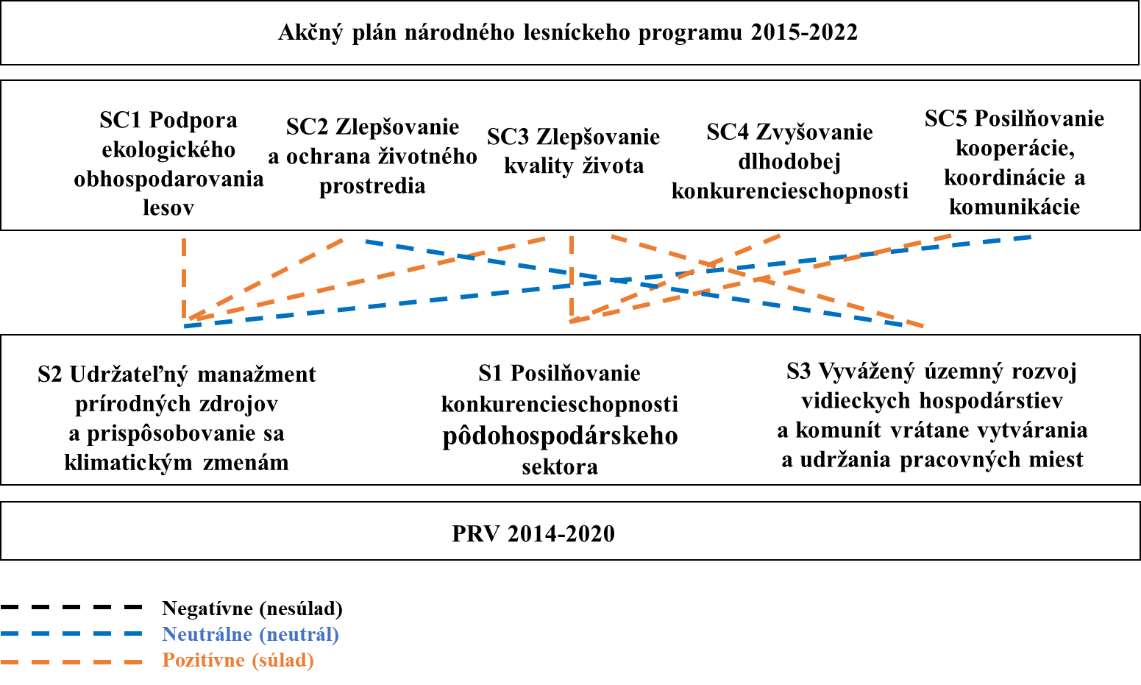
Obrázok 1. Názov v jazyku príspevku
Figure 1. Názov v AJ
Diskusia
Lorem ipsum dolor sit amet consectetur adipiscing elit sem faucibus quisque senectus platea augue vivamus tempor dui ut erat dictum litora convallis sapien ac a tortor dignissim rhoncus ligula massa suscipit praesent molestie tristique lacus bibendum morbi turpis nec mi euismod sodales condimentum dictumst nullam habitasse elementum phasellus gravida metus iaculis ad lobortis mus eros nisi magna blandit aenean viverra velit natoque semper libero pulvinar malesuada per vitae at penatibus aliquet venenatis ornare ex egestas etiam cursus pharetra quis porttitor ultricies ullamcorper cubilia hac fringilla fermentum proin mauris magnis aptent nam orci hendrerit laoreet justo rutrum ultrices leo mattis curae primis class taciti accumsan vehicula auctor non himenaeos lacinia risus dapibus potenti scelerisque id congue montes fames porta ridiculus maecenas nascetur nibh purus diam donec finibus torquent interdum nunc eleifend sociosqu mollis pretium placerat nisl quam sagittis maximus conubia tellus in sollicitudin fusce feugiat volutpat vulputate facilisi odio est parturient

Záver
Lorem ipsum dolor sit amet consectetur adipiscing elit sem faucibus quisque senectus platea augue vivamus tempor dui ut erat dictum litora convallis sapien ac a tortor dignissim rhoncus ligula massa suscipit praesent molestie tristique lacus bibendum morbi turpis nec mi euismod sodales condimentum dictumst nullam habitasse elementum phasellus gravida metus iaculis ad lobortis mus eros nisi magna blandit aenean viverra velit natoque semper libero pulvinar malesuada per vitae at penatibus aliquet venenatis ornare ex egestas etiam cursus pharetra quis porttitor ultricies ullamcorper cubilia hac fringilla fermentum proin mauris magnis aptent nam orci hendrerit laoreet justo rutrum ultrices leo mattis curae primis class taciti accumsan vehicula auctor non himenaeos lacinia risus dapibus potenti scelerisque id congue montes fames porta ridiculus maecenas nascetur nibh purus diam donec finibus torquent interdum nunc eleifend sociosqu mollis pretium placerat nisl quam sagittis maximus conubia tellus in sollicitudin fusce feugiat volutpat vulputate facilisi odio est parturient

Poďakovanie

Tento článok je výstupom projektu xxx xxxxx xxxxxx

Zoznam použitej literatúry

- Báliková, K., Dobsinska, Z., Sarvašová, Z., Šálka, J. (2023). Investments related to infrastructure and access to forest land: the evaluation analysis. Deal for Green?, 64-70. https://doi.org/10.20315/SilvaSlovenica.0022.16
- Behrens, M. (2003). Quantitative und qualitative Methoden in der Politikfeldanalyse, in: Schubert, K., Bandelow, N. C. (eds.) 2003: Lehrbuch der Politikfeldanalyse, Oldenbourg, München, 203-235 p.
- Ciobanu, L. (2021). An Overview Of Romanian Rural Development Programme 2014-2020 Implementation. Annals-Economy Series, 4, 5-11. STRUCTURI ORGANIZATORICE SPECIFICE ÎNTREPRINDERII BAZATE PE CUNOAŞTERE
- Crabb, A., Leroy, P. (2012). The handbook of environmental policy evaluation. Routledge. 221 p. ISBN 978-1-84407-618-5
- Dobšinská, Z., Sarvašová, Z., Šálka, J., Báliková, K., Šterbová, M., Sujová, K. (2019). Implementačné a evalvačné analýzy nástrojov lesníckej politiky. Zvolen. Oponovaná výskumná správa pre štátnu správu.
- Fernández‐i‐Marín, X., Hinterleitner, M., Knill, C., Steinebach, Y. (2024). Bureaucratic overburdening in advanced democracies. Public Administration Review, 84(4), 696-709. https://doi.org/10.1111/puar.13725
- Hogl, K., Nordbeck, R., Pregernig M. (2008). GoFOR - New modes of governance for sustainable forestry in Europe, publishable final activity report, 33 s.
- Krott, M., Suda, M. (2007). Spuren im Politikfeld hinterlassen. In: Macht Wissenschaft Politik? (pp. 7-13). VS Verlag für Sozialwissenschaften.
- Nilsson, M., Zamparutti, T., Petersen, J. E., Nykvist, B., Rudberg, P., McGuinn, J. (2012). Understanding policy coherence: analytical framework and examples of sector–environment policy interactions in the EU. Environmental policy and governance, 22(6), 395-423. https://doi.org/10.1002/eet.1589
- Panico, T., Del Giudice, T., Pascucci, S. (2008). Coherence between strategies and tools in Italian Rural Development Programs 2007-2013: a comparative analysis. http://dx.doi.org/10.22004/ag.econ.44805

Adresy autorov
JUDr. Mgr. Zuzana Dobšinská, PhD.
Katedra lesníckej ekonomiky a politiky, Lesnícka fakulta
Technická univerzita vo Zvolene, T.G. Masaryka 24, 960 01 Zvolen
e-mail: zuzana.dobsinska@tuzvo.sk

Summary: Názov článku v AJ

Abstrakt v AJ: lorem ipsum dolor sit amet consectetur adipiscing elit sem faucibus quisque senectus platea augue vivamus tempor dui ut erat dictum litora convallis sapien ac a tortor dignissim rhoncus ligula massa suscipit praesent molestie tristique lacus bibendum morbi turpis nec mi euismod sodales condimentum dictumst nullam habitasse elementum phasellus gravida metus iaculis ad lobortis mus eros nisi magna blandit aenean viverra velit natoque semper libero pulvinar malesuada per vitae at penatibus aliquet venenatis ornare ex egestas etiam cursus pharetra quis porttitor ultricies ullamcorper cubilia hac fringilla fermentum proin mauris magnis aptent nam orci hendrerit laoreet justo rutrum ultrices leo mattis curae primis class taciti accumsan vehicula auctor non himenaeos lacinia risus dapibus potenti scelerisque id congue montes fames porta ridiculus maecenas nascetur nibh purus diam donec finibus torquent interdum nunc eleifend sociosqu mollis pretium placerat nisl quam sagittis maximus conubia tellus in sollicitudin fusce feugiat volutpat vulputate facilisi odio est parturient
Key words: max. 5

